ČESKÁ ASTRONOMICKÁ SPOLEČNOST
sekretariát: Královská obora 233, 170 21 Praha 7, tel.: 02/33377204

Tiskové prohlášení České astronomické společnosti číslo 38 z 14. 8. 2002

Jasná planetka proletí v těsné blízkosti Země

Před měsícem, 14. července 2002, byla vyhledávacím systémem LINEAR objevena tzv. blízkozemní planetka, která dostala označení 2002 NY40. Tato planetka se 18. srpna tohoto roku přiblíží k Zemi na vzdálenost 530 tisíc kilometrů, což je asi 1 a půl násobek vzdálenosti Měsíce. V té době bude její jasnost odpovídat 10. hvězdné velikosti (pouhým okem vidíme hvězdy do 6. velikosti) a bude proto pozorovatelná i malými dalekohledy s průměry objektivů od 10 cm. V té době se bude na obloze pohybovat souhvězdími Šíp, Lištička a Lyra (viz obrázek).

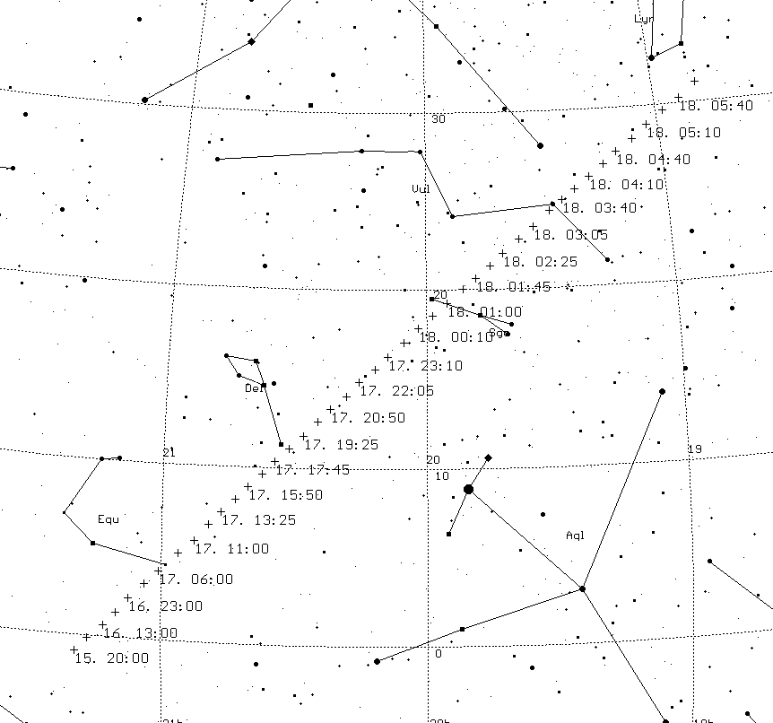

Planetka se v noci ze 17. na 18. srpna bude po obloze pohybovat velmi rychle – za hodinu urazí
4 stupně (to je asi 8 zdánlivých průměrů Měsíce na obloze) – a její pohyb bude v dalekohledu přímo rozeznatelný. Nejtěsnější přiblížení nastane 18. srpna zhruba v 10 hodin dopoledne, nejlepší podmínky pro její pozorování budou v předcházející noci. Následující noc již nebude pozorovatelná, protože po průletu kolem Země se přesune na denní stranu oblohy, bude úhlově blízko Slunce a také k nám nastaví převážně svou neosvětlenou část.

Planetka 2002 NY40 má rozměr přibližně 0,5 km a v současnosti ani v nejbližších desítkách let nám od ní žádné nebezpečí nehrozí. Jde však o dosud největší známé těleso, které se kdy takto blízko k Zemi přiblížilo. Je tedy objektem důkladného studia astronomů a zajímavým cílem také pro amatérské astronomy.
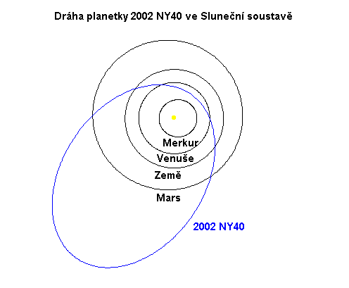

Ve dnech kolem nejtěsnějšího přiblížení bude planetka sledována mj. 300-metrovým radarem ze stanice Arecibo, Puerto Rico, což umožní určit její tvar. Některé její vlastnosti již byly studovány v týdnech před jejím současným těsným přiblížením z dalších observatoří, např. její rotaci studuje tým vedený Dr. Petrem Pravcem z Astronomickém ústavu Akademie věd v Ondřejově – jedná se o relativně pomalu rotující objekt s periodou rotace 20 hodin a velkou amplitudou světelných změn, což ukazuje, že jde o těleso protáhlého tvaru.

Podobné průlety jasných blízkozemních planetek pozorujeme v průměru asi jednou ročně. (Předchozí takovou příležitostí byl těsný průlet blízkozemní planetky 1998 WT24 v prosinci loňského roku.) Většinu z nich však nemůžeme předpovědět s příliš velkým předstihem, protože převážnou část těchto blízkozemních planetek stále ještě neznáme a je třeba je objevit. I nadále tedy budou těsné průlety planetek vzrušující podívanou předpovězenou často jen několik týdnů či jen dnů předem.

Petr Scheirich, Petr Pravec
Česká astronomická společnost – Společnost pro meziplanetární hmotu

_____________________________________________________________
Česká astronomická společnost (ČAS) vydává od května 1998 tisková prohlášení o aktuálních astronomických událostech a událostech s astronomií souvisejících. Archiv tiskových prohlášení lze najít na Internetu na adrese http://www.astro.cz/cas/tisk.htm. S technickými a organizačními záležitostmi ohledně tiskových prohlášení se obracejte na tiskového tajemníka ČAS Pavla Suchana na adrese Štefánikova hvězdárna, Petřín 205, 118 46 Praha 1, tel.: 02/57320540, fax: 02/57325390, e-mail: suchan@observatory.cz.

